東亜大学大学祭（東亜大学）
令和６年１０月２７日（日）に、“東亜大学大学祭（東亜大学）”にて６・２６ヤング街頭キャンペーンを行いました。東亜大学大学祭では約４５０人を対象に啓発活動を行いました。
山口県立下関工科高等学校の生徒３名、早鞆高等学校の生徒４名及びボーイスカウト下関第７団の団員９名を中心に、下関市薬剤師会、薬物乱用防止推進員の方々のご協力のもと薬物乱用防止の呼びかけを広い範囲で行い、国連支援募金では５，７９４円の収益を上げることが出来ました。

【東亜大学大学祭（東亜大学）】
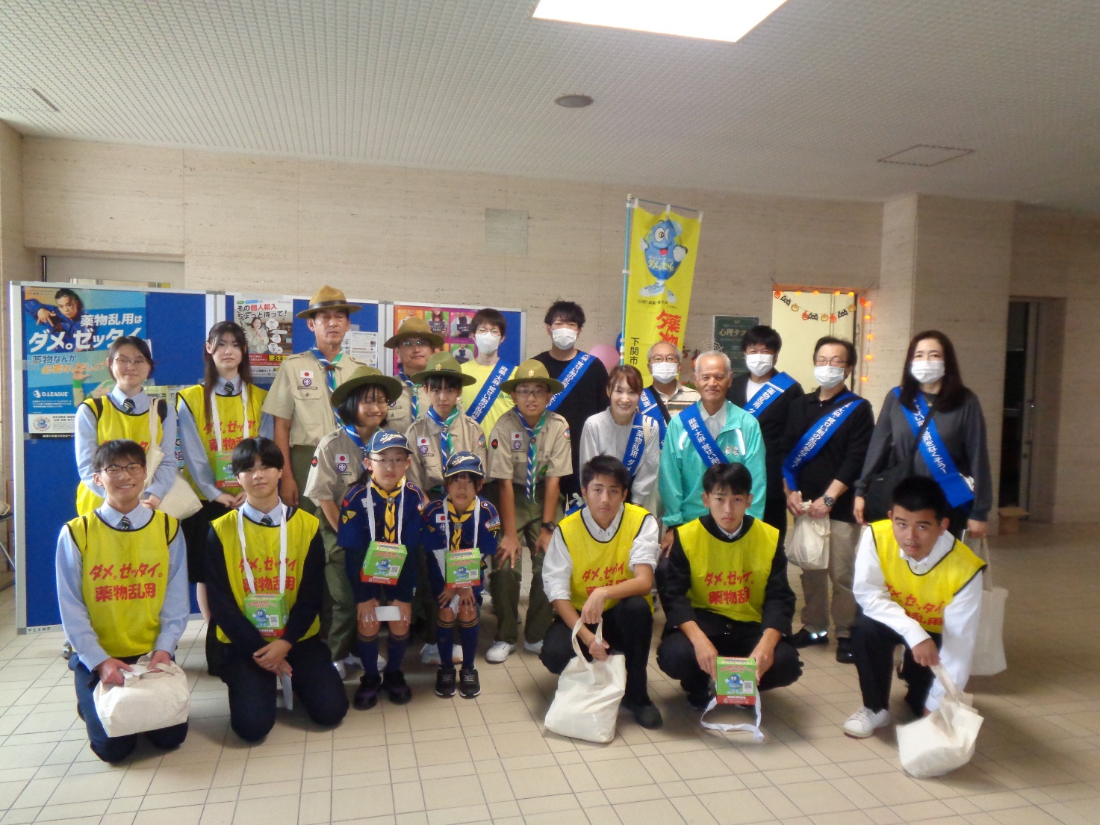

【活動の様子】
